Узнала формат данных

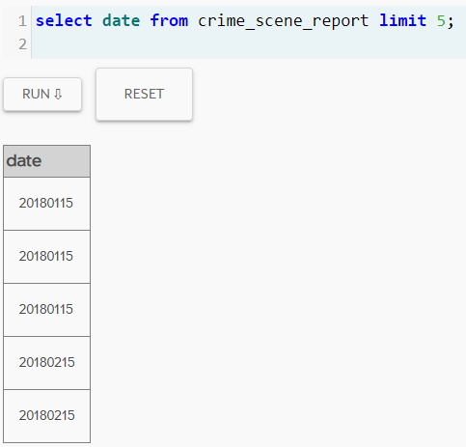

Отчет о месте преступления. Предположим убийство произошло в январе 2018

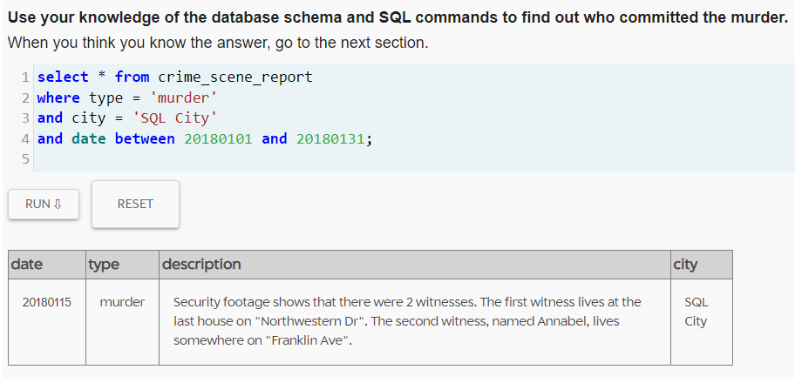

Расследование надо начать со свидетеля. Он живет на Северо-Западной дороге.

Найдем его дом, отфильтровав людей на северо-западном Драйв и упорядочить результаты по номеру дома в порядке убывания (берем первый результат, т.к. свидетель живет в последнем доме)

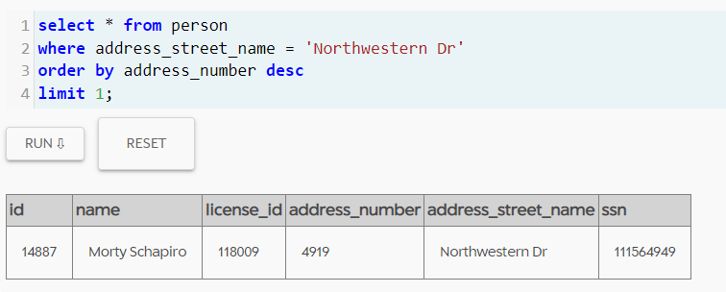

Найдем второго подозреваемого.

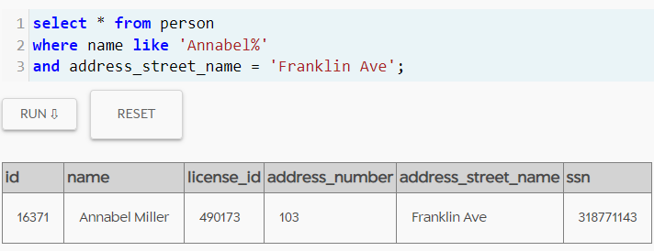

возьмем их интервью (двух подозреваемых свидетелей)

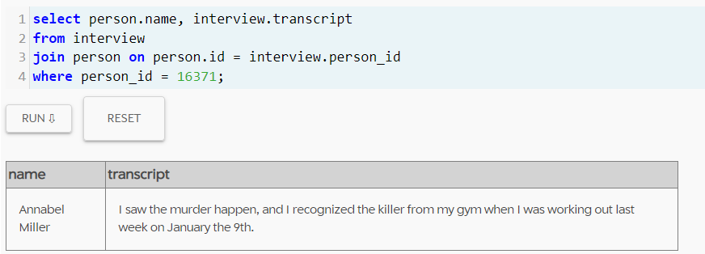

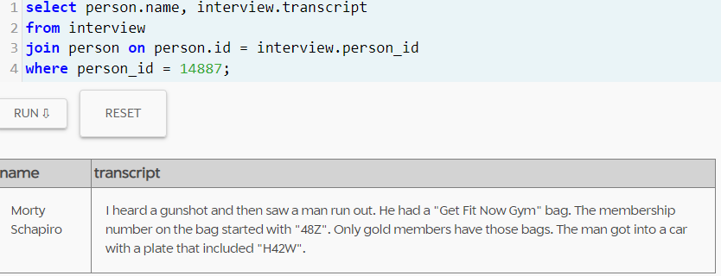

машина и сумка могут не принадлежать убийце, надо увидеть всех людей, которые пересеклись с Аннабель в спортзале 9 января 2018 года

Время, когда Аннабель была в спортзале это с 16:00 до 17:00 9-го числа.  мы ищем кого-то, кто пересекался с Аннабель в спортзале, мы ищем кого-то, кто пришел до 17:00 и ушел после 16:00

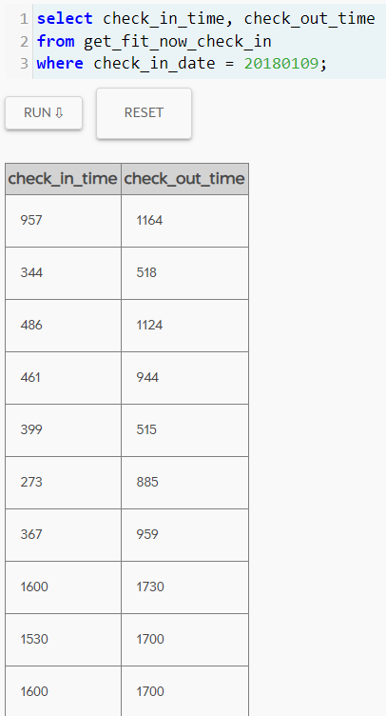

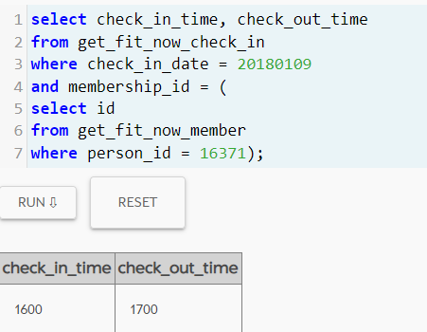

объединяю некоторые таблицы, чтобы сразу получить их имена и идентификаторы людей

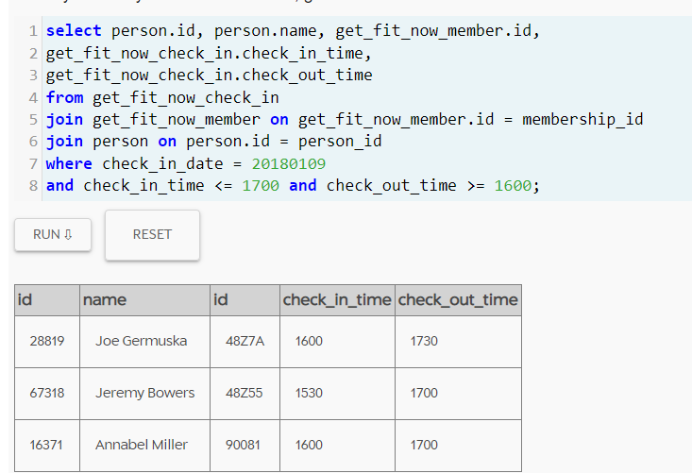

было только два других члена спортзала, которые зарегистрировались на период, совпадающий с Аннабель 9-го числа

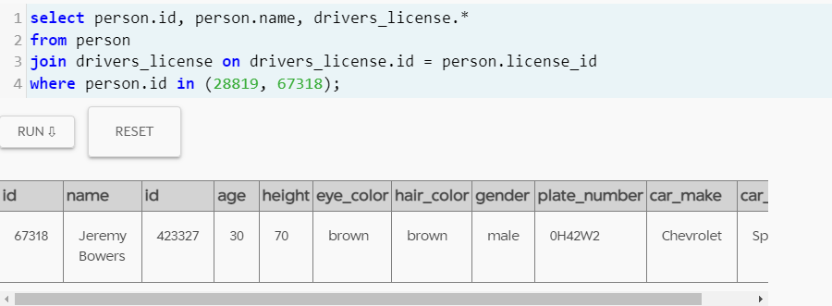

у Джереми Бауэрса есть водительские права. И номерной знак его машины содержит 0H42W

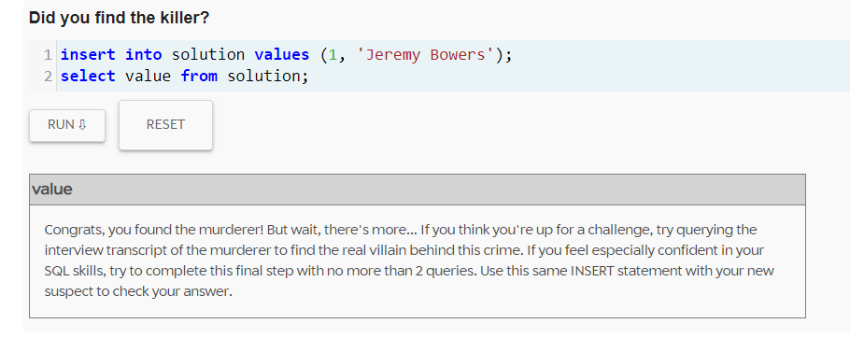

Убийца найден. Это Джереми Бауэрс

Найдем заказчика. стенограмма интервью убийцы

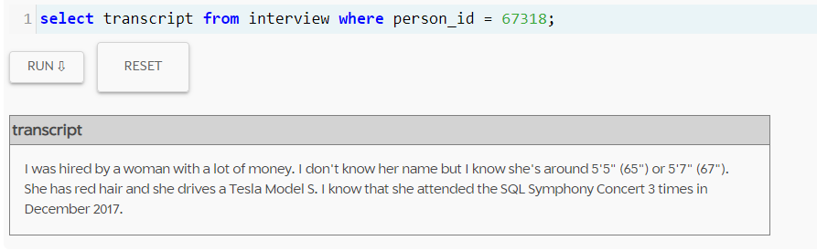

Необходимо сопоставлять данные из множества таблиц: человек, доход, рост, цвет волос, пол и марку/модель автомобиля из водительских прав

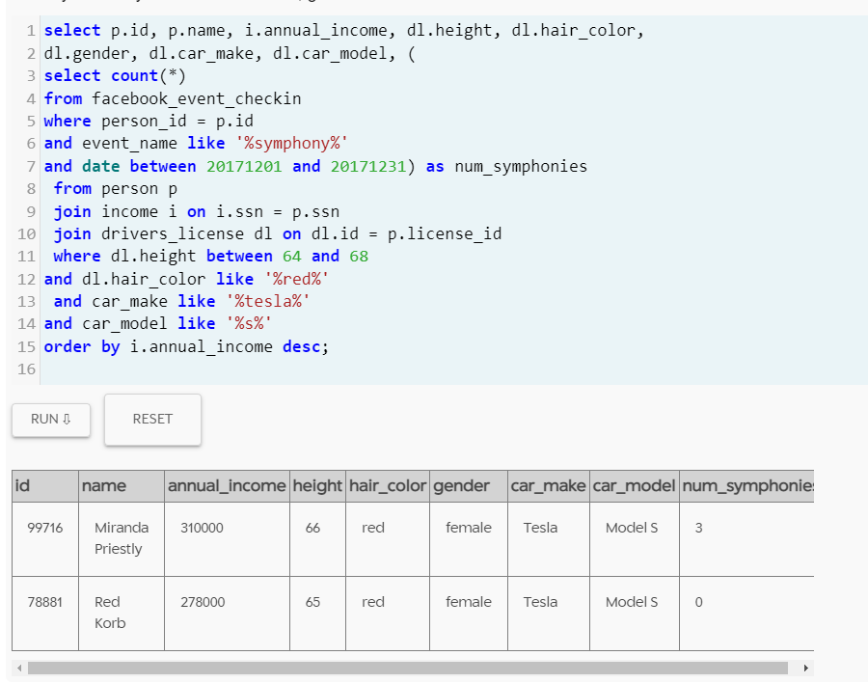

получили два результата для рыжеволосых людей ростом около 66 дюймов, которые зарабатывают много денег и ездят на Tesla Model S. Однако один из них трижды посещал симфонию в декабре

